**Images d’objets**

**Fiche 93a**

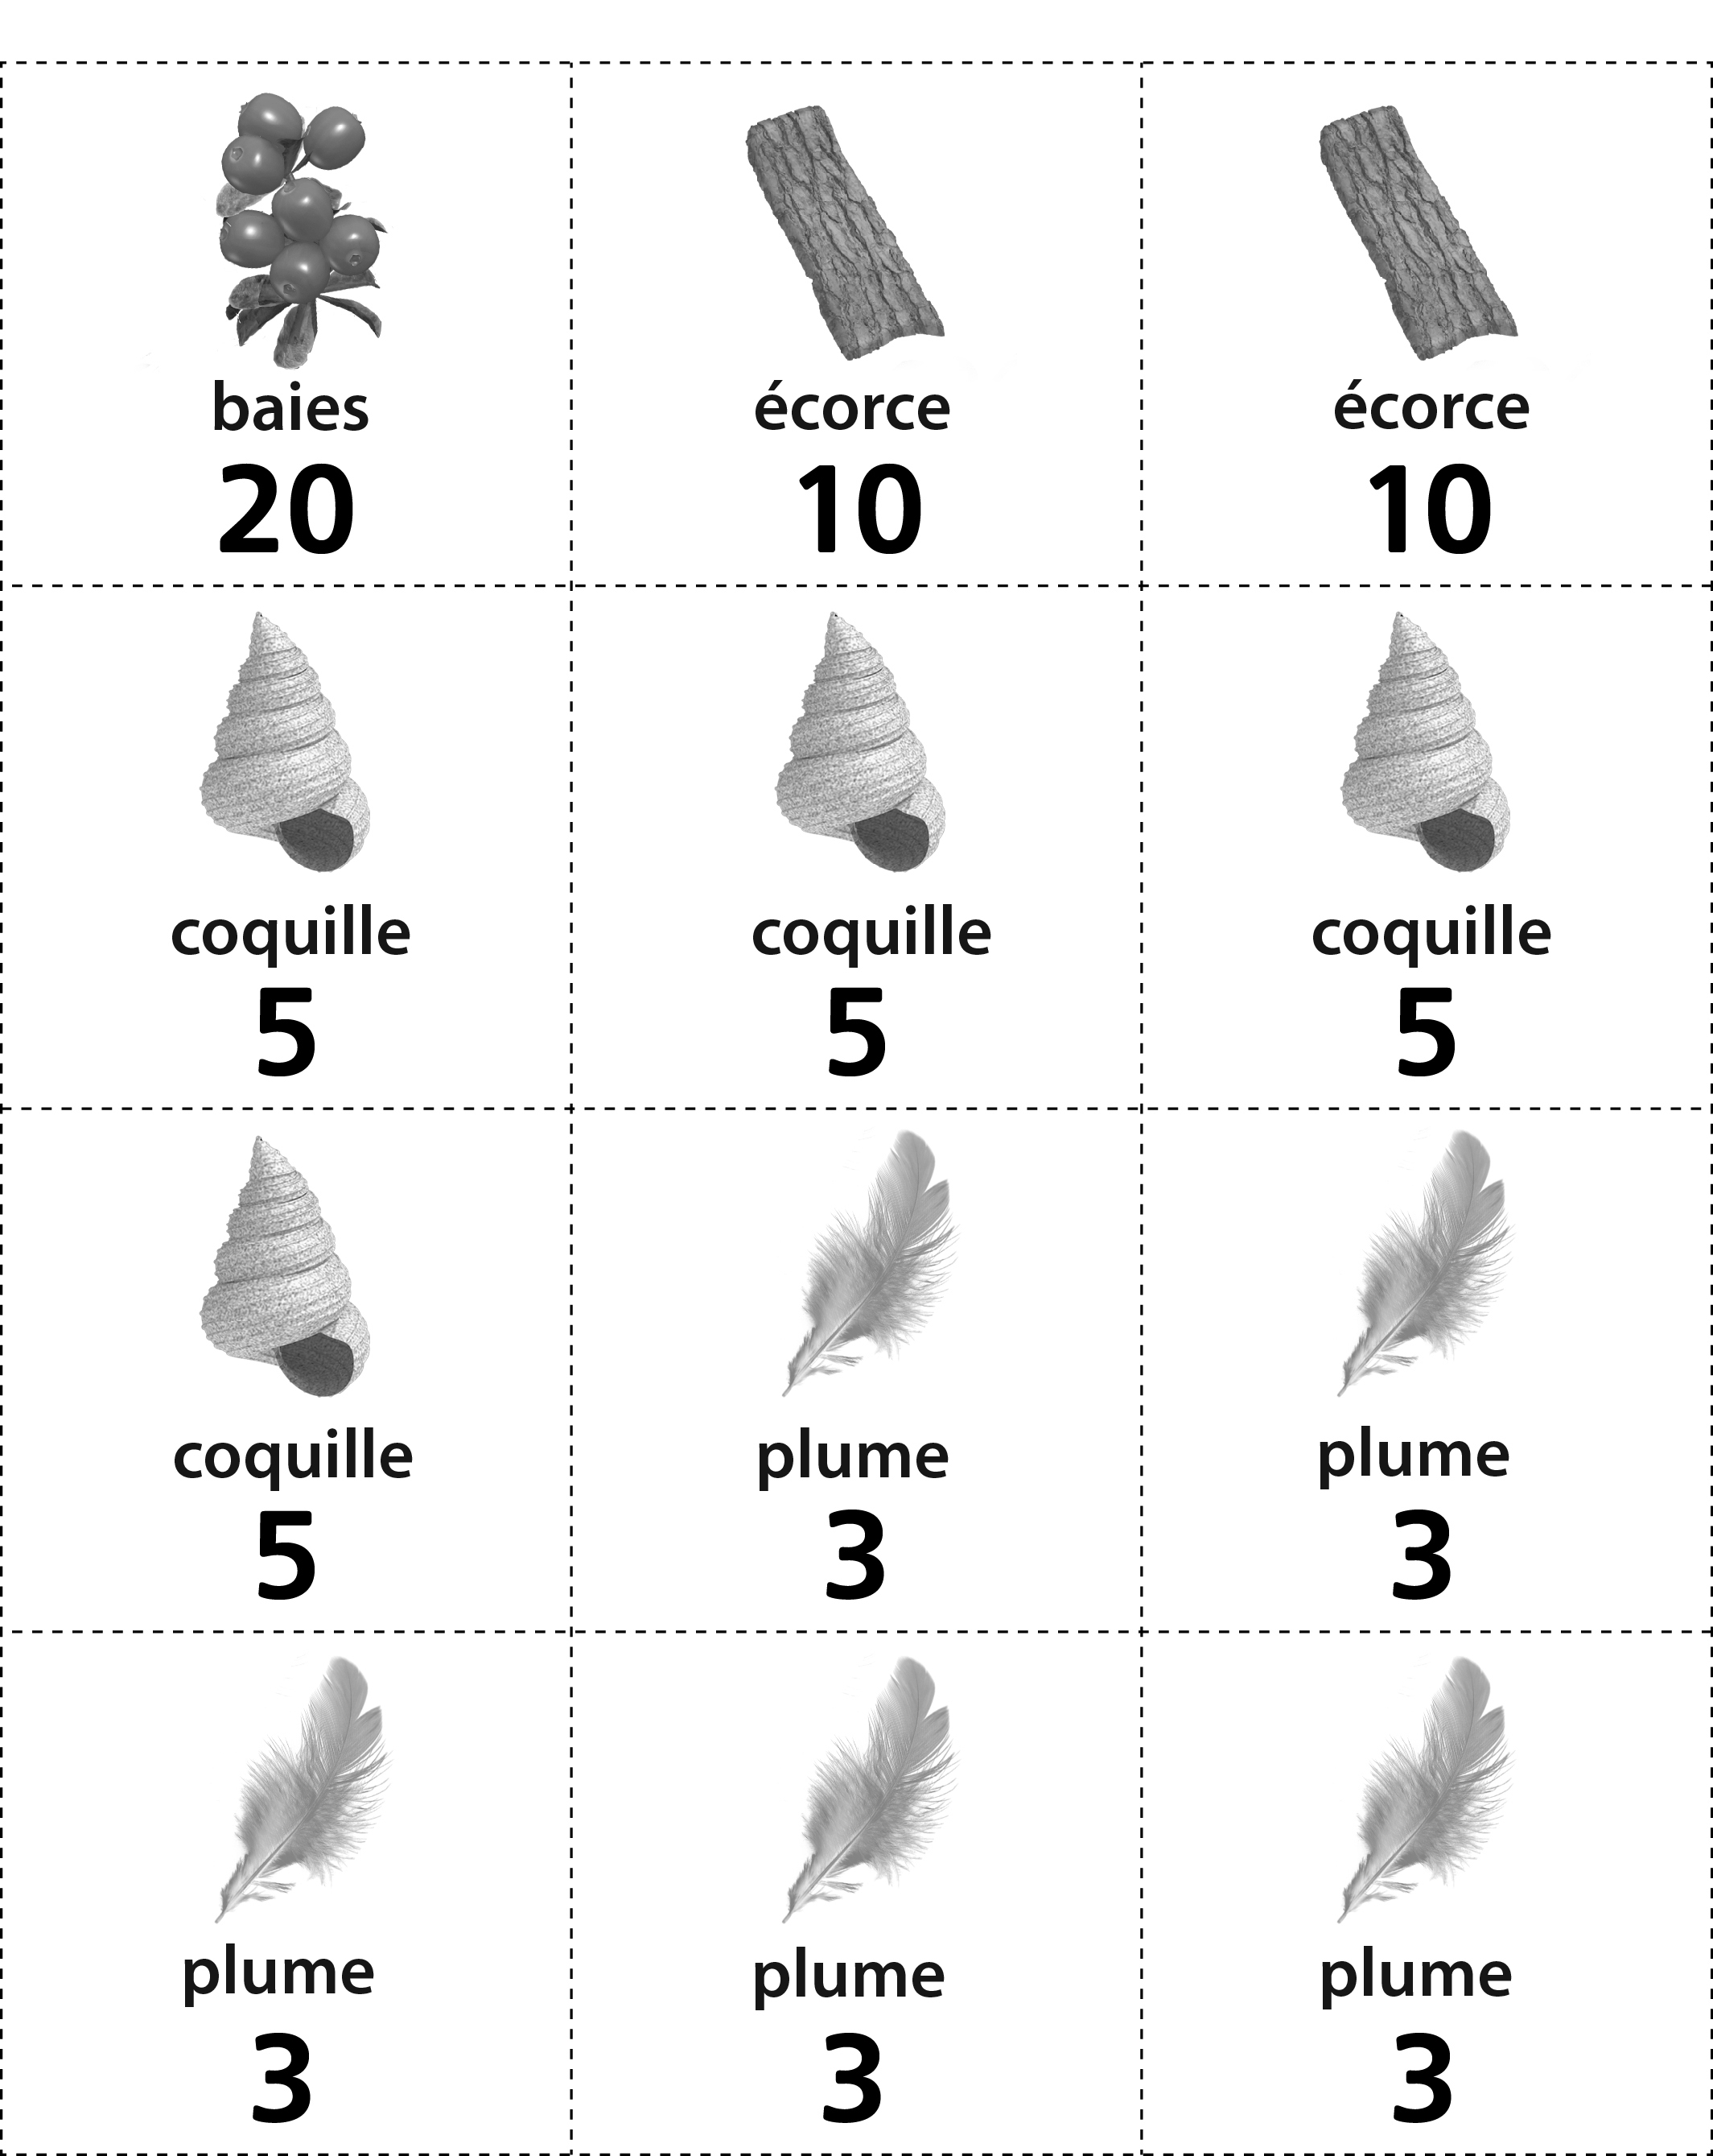



**Images d’objets**

**Fiche 93b**

